Italia es un país lleno de historia, cultura y de gente maravillosa. Desde la ciudad eterna, Roma, hasta la meca de la moda Milán.
Empezaremos con la ciudad de Venecia, que con sus góndolas es una estupenda manera de conocer la ciudad, pasando de barrrio en barrio y de restaurant en restaurant. Detenerse a tomarse un café macchiato en la famosisima Piazza San Marco, que de noche ilumina y llena la ciudad con un aire de romanticismo espectacular. 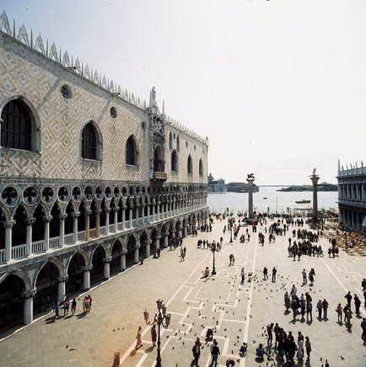 Paseremos después a la medieval Florencia, cuna del renacimiento italiano. Los más grandes artistas ahí vieron su máximo esplendor. Leonardo Da Vinci, su principal personaje, pinta la Mona Lisa desde el tercer piso de su casa, ubicada cerca del centro. La Ufizzi, y aproximadamente 240 iglesias y museos en esta pintoresca ciudad.



k

Gonzale´z Travel
Gran vía, 1
Ciudad, Estado o Provincia 28001
Teléfono (123) 456-7890
Fax (123) 456-7890
CIAO RAGAZZE!!
VAMONOS A ITALIA!!!

Roma se considera la cuna de la civilización occidental, pues tomo todas sus raices de Grecia y siguió con sus creencias. Los valientes gladiadores se batian en duelo a muerte en el temible Coliseo Romano. 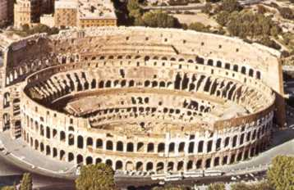

La ciudad del vaticano también es un lugar que hay que visitar de rigor si usted esta en Roma. Es la residencia oficial del papa en turno.
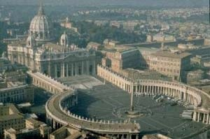 La famosa plaza de San pedro en todo su esplendor, donde la gente se congrega para escuchar misa los domingos de la viva voz de su Santidad. EL vaticano cuenta tambieén con museos con obras de arte con un valor incalculable.

Milan
Aquí podras conocer muchos lugares el costo por estar en milan es muy economico.
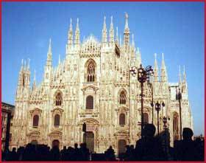
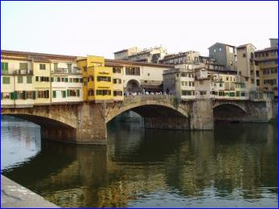

Florencia es la ciudad mas romantica, hay podras pasearte en las góndolas, con tu pareja, amigos y familiares.

Para cualquier información sobre los paquetes del viaje te pedimos que te comuniques al 016622(12-34-56)
Con lada sin costo al 01800123456 y arma tu mejor paquete para este verano

Llame al 555-0000

